

# КЪМ БЪРЗО СПОРАЗУМЕНИЕ ЗА ДЪЛГОСРОЧЕН БЮДЖЕТ ЗА ПРИОРИТЕТИТЕ НА ЕВРОПА

1. **Запазване на динамиката**

Заседанието на Европейския съвет от 13—14 декември ще бъде особено важен етап в преговорите относно бъдещия дългосрочен бюджет на Съюза, преди срещата на високо равнище, която ще се проведе на 9 май 2019 г. в Сибиу. Заседанието ще представлява възможност да се даде нов тласък на процеса, като се консолидира постигнатият вече значителен напредък и се определят ясни насоки относно основните елементи на бъдещата рамка. Това ще подготви почвата за следващата, решаваща политическа фаза на работата.

На 2 май Комисията представи предложения за справедлив, балансиран и модерен бюджет, който да се справи с най-важните проблеми пред бъдещето на Европа, както бе подчертано от държавните и правителствените ръководители в Братислава на 16 септември 2016 г. и на 25 март 2017 г. в Рим. Последваха законодателни предложения с безпрецедентна бързина за 37-те секторни програми, които ще сформират бъдещия дългосрочен бюджет. Тези предложения бяха всеобщо признати за солидна основа за преговорите.

Интензивната работа в Европейския парламент и Съвета позволи да се постигне насърчаващ напредък. Европейският парламент прие своя междинен доклад на 14 ноември 2018 г[1]. и ще съгласува позициите си по редица секторни предложения до края на годината. Под егидата на българското и австрийското председателство работата в Съвета позволи да бъдат определени основните политически въпроси за бъдещата дългосрочна бюджетна рамка в проект на „преговорна кутия“[2]. Частични общи подходи вече бяха договорени по няколко специфични програми, а за други работата върви по план. Европейският икономически и социален комитет[3], Комитетът на регионите[4] и Европейската сметна палата[5] също допринесоха за дебата.

За преобразуването на тази динамика в политическо споразумение ще е необходимо силно ръководство от страна на Европейския съвет, работещ в тясно сътрудничество с Европейския парламент, Съвета и Комисията. С наближаващите избори за Европейския парламент постигането на съгласие от ръководителите по основните параметри, залегнали в новия дългосрочен бюджет, до срещата в Сибиу на 9 май 2019 г. би показало, че Съюзът от 27 държави членки е обединен и готов да постига резултати във важни сфери, които имат най-голямо значение за европейците. Това ще позволи новите програми да започнат да функционират до 1 януари 2021 г., като ще се избегнат неприемливите закъснения, наблюдавани в миналото.

**Комисията призовава Европейския съвет да потвърди целта си за постигане на максимален напредък по бъдещата рамка до срещата на високо равнище на 9 май 2019 г. в Сибиу. Политическо споразумение относно новия дългосрочен бюджет следва да бъде постигнато от Европейския съвет през октомври 2019 г. Това ще позволи то да бъде прието от Съвета до края на 2019 г. след одобрение от Европейския парламент.**

|  |
| --- |
| **БЪРЗО ПОСТИГАНЕ НА СПОРАЗУМЕНИЕ В ПОЛЗА НА ВСИЧКИ ЕВРОПЕЙЦИ** |
| *Бързото постигане на съгласие по бъдещия дългосрочен бюджет ще позволи на Съюза да гледа с увереност в бъдещето. То ще покаже силата и единството на Европа в решаващ момент за ЕС и ще демонстрира способността му да действа, за да закриля, разкрива възможности и защитава. Това ще даде тласък на икономиката и ще се избегнат вредните забавяния за особено важните инвестиции, както се случи през 2014 г.*  *Своевременно споразумение би могло например:*   * *ускори* ***цифровата трансформация*** на *Европа*, *чрез инвестиции във високопроизводителните изчислителни технологии, изкуствения интелект, киберсигурността и цифровите умения, за да се конкурира на световния пазар на технологии;* * *да бъдат създадени десетки хиляди* ***работни места в областта на научните изследвания*** *още през 2021 г. и много повече в икономиката като цяло;* * *ще позволи на над 100 000 проекта, финансирани по* ***политиката на сближаване*** *(напр. подкрепата за стопанска дейност, енергийна ефективност, здравеопазване, образование, социално приобщаване), да започнат навреме;* * *ще позволи на 1 000 000 млади хора да се възползват от обмен по програмата* ***Еразъм*** *и ще даде възможност на 40 000 младежи да участват в* ***действия за солидарност*** *в цяла Европа през 2021 г.;* * *ще подпомогне стартиращите, малките и средните предприятия да реализират своите* ***инвестиции****;* * *ще осигури финансиране за* ***мащабни инфраструктурни проекти****, като например европейските* *космически програми, проекта „Rail Baltica“ или тунела „Бренер“;* * *значително ще увеличи инвестициите в* ***отбраната*** *и отбранителните способности, за да се укрепи стратегическата самостоятелност на Европа по отношение на защитата и закрилата на нейните граждани;* * *ще подкрепи разработването на една* ***напълно интегрирана европейска система за управление на границите****, защитаваща Съюза срещу трафика, контрабандата и измамите.* |

1. **Модерен, балансиран пакет, насочен тясно към приоритетите на Съюза**

Бюджетът на ЕС отразява съвместно договорените приоритети на Съюза и показва начина, по който те могат да бъдат изпълнени. Политическата програма, определена от държавните и правителствените ръководители в Братислава и Рим, е пътната карта за бъдещия дългосрочен бюджет. Във време на огромни предизвикателства и възможности Съюзът от 27 държави се нуждае от бюджет, който ще му помогне да постигне ефективно всички приоритети. Бюджетът следва да даде конкретни отговори на предизвикателствата, поставени от технологичните, демографските и климатичните промени. Той следва да покаже как Съюзът е готов да се защитава срещу новите заплахи за сигурността и геополитическата нестабилност. Той следва да покаже също недвусмислено, че Европа ще продължи да инвестира в устойчивия икономически растеж, както и в укрепването на социалното и териториалното сближаване.

Предложенията на Комисията модернизират бюджета, като осигуряват необходимото допълнително финансиране във възлови области. От нововъведенията до цифровата икономика, от обученията и заетостта за младите хора до действията в областта на климата и околната среда, миграцията и управлението на границите, сигурността, отбраната и външната дейност, бюджетът ще инвестира та, където има реална полза. Предложението също така осигурява основата за укрепване и завършване на икономическия и паричен съюз, където е налице неотложна необходимост да се ускори работата по нови инструменти като част от бъдещата финансова рамка.

Политиката на сближаване и общата селскостопанска политика ще продължат да играят жизненоважна роля за бъдещето на Европа. Комисията предложи да модернизира тези основни стълбове на бюджета на ЕС, така че те да продължат да се развиват в съответствие с новите приоритети и променящата се икономическа и социална действителност. Това ще бъде осъществено чрез по-добро насочване на помощта там, където е необходима, чрез актуализиране на приоритетите в съответствие с целите, поставени в Братислава и Рим, чрез въвеждане на по-ефективни системи за изпълнение и изграждане на много по-тясна връзка с процеса на икономически реформи, координирани посредством европейския семестър.

**Развитие на основните области на политиката в бюджета на ЕС**

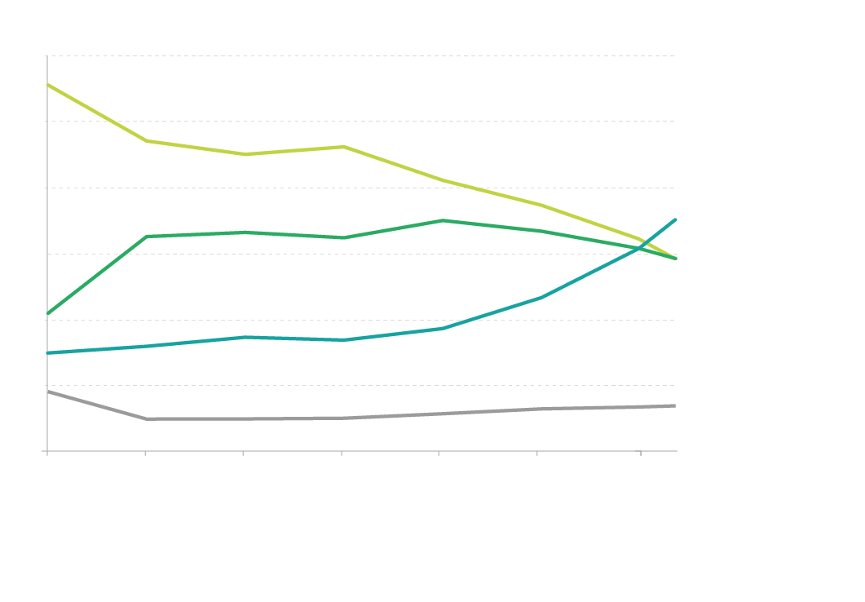

**Обща селскостопанска политика и рибарство**

**Икономическо, социално и териториално сближаване**

**Други програми**

**Администрация**

1988 — 1992 г.

1993 — 1999 г.

1995 — 1999* г.

2000 — 2006 г.

2007 — 2013 г.

2014 — 2020 г.

*Коригирано предвид разширяването през 1995 г.

2021 — 2027 г.

0%

10 %

20 %

30 %

40 %

50 %

60 %

**Сред другите програми са например:**

- Програма „Хоризонт Европа“

- Програма за цифрови технологии в Европа

- Програма за единния пазар

- „Еразъм“

- Фонд „Убежище и миграция“

- Фонд „Вътрешна сигурност“

- Европейски фонд за отбрана

- Инструмент за съседство, развитие и международно сътрудничество

**...**

*Източник:* Европейска комисия

За пръв път Комисията предложи най-големият дял от бюджетните средства да бъде разпределен на програми като „Еразъм“, „Хоризонт Европа“ , цифрови технологии в Европа, управлението на границите и сигурността. Запазва се също силната подкрепа за политиката на сближаване и общата селскостопанска политика.

**Както беше предложено от Комисията, от съществено значение за надеждността на новия дългосрочен бюджет ще бъде да се намери точният баланс между тези широкообхватни области на разходи — селскостопанска и морска политика, политиката на сближаване и други програми, които ще бъдат жизнено важни за бъдещето на Европа.**

1. **По-прост, оптимизиран и по-прозрачен бюджет**

С течение на времето бюджетът на ЕС стана твърде сложен, прекалено разпокъсан и прекалено тежък, когато трябва да се спазват правилата, уреждащи финансовите програми. Всички заинтересовани страни изразиха ясното послание за спешна необходимост от опростяване и рационализиране. Това е повтаряща се тема за Европейския парламент и Съвета, както и за големи и малки бенефициери, студенти, земеделски стопани, малки и големи предприятия, организации с нестопанска цел и публични органи.

Вслушвайки се в тези призиви, Комисията предложи бюджетът да бъде радикално опростен. Новите тематики и рубрики показват по-ясно за какво е предназначен бюджетът на ЕС и начина, по който той подкрепя политическите приоритети. Броят на програмите е намален от 58 на 37[6]. Нови, рационализирани програми в стратегически области, като външните действия и единния пазар, ще подобрят видимостта и насочването на инвестициите от бюджета на ЕС. Това ще спомогне също за пълноценното използване на полезните взаимодействия между различните програми на ЕС. Поставен е по-силен акцент върху резултатите и доброто финансово управление, включително чрез новия механизъм, предназначен да гарантира, че при широко разпространено незачитане на върховенството на закона бюджетът не е изложен на риск. Това допълнително показва, че акцентът е поставен върху ефикасното и ефективно изпълнение.

|  |
| --- |
| **РАЦИОНАЛИЗИРАНА ФИНАНСОВА АРХИТЕКТУРА** |
| *Един рационализиран бюджет с по-прости правила ще улесни съвместната работа на различните програми и инструменти за увеличаване на въздействието на бюджета на ЕС. Например:*   * ***InvestEU****: обединяването на централно управляваните финансови инструменти в InvestEU ще позволи да бъдат направени значителни икономии от мащаба и възприемането на стандартизиран подход.* *Опростеното и рационализирано подпомагане на инвестициите с единен набор от правила и процедури и единна точка за контакт за консултации ще спомогне за максимално увеличаване на въздействието на тези инструменти.* * ***Европейски социален фонд плюс****: интегрирането на няколко важни инструменти ще увеличи тяхното въздействие и ще създаде полезни взаимодействия и допълняемост. Финансовата подкрепа става по-гъвкава, за да посрещне икономическите и социалните предизвикателства, а административната тежест за органите и бенефициентите ще бъде намалена.* * ***Единен пазар****:* *създаването на интегрирана единна програма ще увеличи подкрепата от бюджета на ЕС за единния пазар. Новата програма ще ограничи припокриването, ще увеличи взаимодействието и ще улесни комуникацията и работата в мрежа с други заинтересовани групи. Новата програма ще предложи по-голяма стойност за вложените средства и ефективност на разходите.* * ***Управление на границите****: предложеният интегриран фонд, с двата си компонента за управление на границите/оборудването за визов и митнически контрол, ще помогне да се осигури подобрено и по-интегрирано управление на външните граници на ЕС*, *както и по-високо равнище на сигурност на границите в Съюза.* * ***Външна дейност****: новият интегриран инструмент за съседство, развитие и международно сътрудничество ще подобри ефективността и видимостта на външните действия на ЕС. Той ще засили координацията с вътрешните политики и ще даде на ЕС гъвкавост, за да може да реагира по-бързо на новите кризи и предизвикателства.* |

Значителен напредък бе постигнат в преговорите по програмите, предложени от Комисията. Много от тях вече са близо до постигането на частичен общ подход в Съвета. Въпреки че все още има въпроси, които трябва да бъдат разгледани, работата до този момент показва, че структурата на предложенията на Комисията за следващата финансова рамка и различните програми срещна широка подкрепа.

**Европейският съвет следва да потвърди принципа за опростен, рационализиран бюджет, въз основа на опростените архитектура и програми, представени от Комисията.**

1. **По-гъвкав бюджет**

Необходимостта от гъвкавост в бюджета никога не е била толкова остра или по-явна, отколкото е днес. В един изключително нестабилен и несигурен свят не е възможно да се предвиди в кои области ще е необходимо ЕС да действа през 2027 г. По-тази причина инструментите за гъвкавост са внедрени в целия бюджет. Стойността на тази гъвкавост пролича, когато Европа спешно трябваше да реагира на икономическата и финансовата криза, а по-късно и на миграционната криза.

|  |
| --- |
| **ИНСТРУМЕНТИ ЗА ГЪВКАВОСТ С ЦЕЛ ПОСРЕЩАНЕ НА НОВОВЪЗНИКВАЩИТЕ ПРИОРИТЕТИ И ИЗВЪНРЕДНИ СИТУАЦИИ** |
| *От 2014 г. насам бюджетът на ЕС помогна за посрещането на нови приоритети и непредвидени нужди, като същевременно гарантира осезаема солидарност с регионите в Европа и в останалата част на света, засегнати от извънредни ситуации. Различните механизми за гъвкавост, бяха например от съществено значение при:*   * ***реакцията на икономическата и финансова криза:*** *196 милиона евро бяха мобилизирани за подпомагане на реинтеграцията на пазара на труда на работници, съкратени вследствие на големи структурни промени, в сектори като автомобилостроенето, въздушния и автомобилния транспорт, производството на машини и оборудване, корабостроенето и промишлеността. Увеличението на средствата от ЕС за гаранционния фонд към Европейския фонд за стратегически инвестиции с 2,4 милиарда евро подкрепя още повече капацитета на фонда да стимулиран инвестициите в цяла Европа. Инициативата за младежка заетост осигурява допълнителни 1,2 милиарда евро между 2017 и 2020 г. за интегрирането на младите хора на пазара на труда.* * ***Действията за преодоляване на бежанската криза в Европа и в съседните страни:*** *през периода 2015—2018 г. бяха предоставени увеличения в размер на над 5,6 милиарда евро за справяне с последиците от бежанската кризата на територията на ЕС и в съседните на Съюза държави, за засилване на граничния контрол и сигурността, както и за създаването на възможности за инвестиции в страните на произход.* * ***Прояви на солидарност от страна на Съюза:*** *1,6 милиарда евро помощ бяха предоставени за региони в 16 държави членки, засегнати от природни бедствия, като наводнения, горски пожари, засушаване и земетресения, 1,5 милиарда евро бяха мобилизирани за укрепване на хуманитарните действия на Съюза в държавите, засегнати от кризи, и по-специално за подпомагане на бежанците и лицата, разселени в резултат на конфликти.* |

Бъдещият бюджет следва да е по-гъвкав. Редно е да се извърши критичен анализ на възможностите за подобрения, което Комисията направи във своя всеобхватен преглед на разходите. Оценката показва, че настоящата гъвкава система функционира добре. Всички настоящи инструменти обслужват различна цел и трябва да залегнат в основата на разпоредбите за гъвкавост в бъдещия дългосрочен бюджет.

Това бе подчертано и от Европейския парламент, който „*изразява съгласие с общата структура на механизмите за гъвкавост на МФР за периода 2021 – 2027 г.; подчертава, че специалните инструменти имат различни мисии и отговарят на различни потребности и се противопоставя на опитите за тяхното сливане; категорично подкрепя ясната разпоредба, че както бюджетните кредити за поети задължения, така и бюджетните кредити за плащания, произтичащи от използването на специални инструменти, следва да се вписват в бюджета над съответните тавани на МФР, както и да се премахнат всички тавани на корекциите, произтичащи от общия марж за плащанията*“.

**Европейският съвет следва да потвърди необходимостта от по-гъвкав дългосрочен бюджет, за да се реагира бързо, решително и ефективно в условията на бързо променящ се свят въз основа на структурата, предложена от Комисията.**

1. **Справедлив бюджет, който води до резултати**

Справедливостта е в основата на предложенията на Комисията и е от възлово значение за постигане на споразумение за бъдещия дългосрочен бюджет, както за начина, по който се изразходва бюджетът на ЕС, така и за източниците на неговото финансиране. Този бюджет трябва да е за всички европейци и да инвестира в области, където бюджетът на ЕС може да осигури това, което националните бюджети не могат да осигурят. Когато финансирането се разпределя по държави членки, използваните критерии трябва да бъдат справедливи и обективни с еднакви правила, приложими за всички.

Бъдещият дългосрочен бюджет трябва да осигури на Съюза необходимите средства, за да постига ефективни резултати и посреща нови предизвикателства. В същото време финансовите последици от оттеглянето на Обединеното кралство трябва да бъдат взети предвид по справедлив начин. Поради това неизбежно трябва да бъдат направени пропорционални икономии в най-големите разходни области.

**Размер на бюджета на ЕС като процент от брутния национален доход (БНД)**

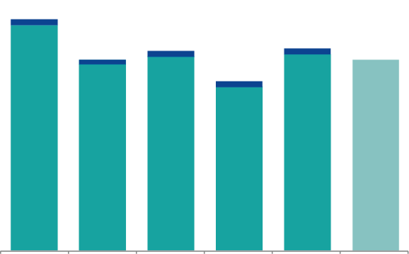

Средно

1993 — 1999 г.

Средно

2000 — 2006 г.

Средно

2007 — 2013 г.

Средно

2014 — 2020 г.

2021 — 2027**г.

**1,25 %**

**1,09 %**

**1,00 %**

**0,03 %**

**0,02 %**

**0,03 %**

**0,03 %**

**1,12 %**

Таван на поетите задължения в % от БНД на ЕС

*Прогнозни поети задължения за периода 2014—2020 г.

(като се изключат разходите на Обединеното кралство) в % от БНД на ЕС-27

** Включен Европейски фонд за развитие („бюджетиран“)

Европейски фонд за развитие

Средно за 2014—2020 г. за ЕС-27*

**1,11 %**

**1,13 %**

**0,03 %**

**0,03 %**

*Източник:* Европейска комисия

Комисията предложи бюджет, възлизащ на 1,11 % от брутния национален доход на бъдещия Съюз от 27 държави членки. Предложението се основава на строга оценка на ресурсите, които са необходими за постигането на целите на Съюза, като същевременно по балансиран начин се взема предвид недостигът, създаден от оттеглянето на Обединеното кралство. Някои държави членки настояваха за по-малък бюджет. Други се присъединиха към призива на Европейския парламент за по-голям бюджет. Предложението на Комисията постига справедлив баланс, който е едновременно амбициозен и реалистичен.

Принципът на справедливост трябва да обхване и финансирането на бюджета. Реформата на системата от собствени ресурси на Съюза е прекалено закъсняла. Това е уникална възможност системата да стане по-справедлива и по-прозрачна, както и да се разнообразят източниците на финансиране.

Комисията предложи набор от възможни нови собствени ресурси, избрани поради тяхната силна връзка с европейските политики. Те ще позволят част от ползите на вътрешния пазар да постъпят в бюджета на ЕС и да бъдат реинвестирани обратно в европейската икономика. Преминаването от система, доминирана от вноските на държавите членки, към въвеждане на нови собствени ресурси би спомогнало акцентът да бъде изместен върху ползите, които бюджетът на ЕС носи за всички европейци.

Един модерен и справедлив подход към финансирането на бюджета на ЕС означава също така, че еднакви правила следва да се прилагат за всички. С оттеглянето на Обединеното кралство ще приключи сложната система от намаления и корекции. За да се смекчат последиците от тази промяна върху държавите членки, получаващи понастоящем корекция, Комисията направи прагматичното предложение всички корекции да бъдат постепенно премахнати в продължение на пет години.

Комисията приветства факта, че реформата на собствените ресурси е основен приоритет за Европейския парламент. Тя отбелязва също желанието на много държави членки да започнат конструктивен диалог относно евентуалното въвеждане на нови собствени ресурси.

**Следващата многогодишна финансова рамка следва да даде възможност на Съюза да постигне ефективно своите приоритети по начин, който е справедлив за всички. Във връзка с това Европейският съвет следва да подкрепи текущата работа по реформата на финансирането на бюджета на ЕС и да се съгласи с принципа за въвеждане на нови собствени ресурси.**

1. **Към бързо споразумение за дългосрочен бюджет за приоритетите на Европа**

Съюзът от 27 държави членки се нуждае от модерен дългосрочен бюджет, който е по-справедлив, опростен и по-гъвкав. Бюджетът следва да позволи на Съюза да работи ефективно за изпълнението на приоритетите, договорени съвместно от ръководителите в Братислава и Рим. Трябва да се намери правилният баланс между основните разходни области и да се извърши разумна реформа във финансирането на бюджета на ЕС.

Предложенията на Комисията бяха всеобщо признати за справедлива и балансирана основа за преговорите. Бързият напредък, който вече бе постигнат в Европейския парламент и Съвета, създаде солидни предпоставки за бързото постигане на споразумение. За да се случи това сега е необходимо силно ръководство на най-високо политическо равнище. Още не е настъпило времето за вземане на решение относно сумите. Но едно общо разбиране за принципите и структурата на новия бюджет е важна стъпка към всеобхватно споразумение в близко бъдеще.

В епоха на промени за Съюза едно споразумение на ранен етап относно бъдещия дългосрочен бюджет би показало, че Съюзът е единен и готов да действа. Ако процесът отнеме повече време, това ще забави изпълнението на бъдещите програми с реални последици за регионите, малките предприятия, селскостопанските производители, научните работници, младите хора и всеки, който се ползва от бюджета на ЕС.

**До срещата на високо равнище на 9 май 2019 г. в Сибиу трябва да бъде постигнат максимален напредък относно бъдещия дългосрочен бюджет. Постигането на всеобхватно споразумение по дългосрочния бюджет, включително за сумите, трябва да последва най-късно на Европейския съвет от октомври 2019 г. Тази дейност следва да бъде осъществена в тясно сътрудничество с Европейския парламент, за да бъде възможно приемането на следващата многогодишна финансова рамка до края на 2019 г.**

1. Резолюция от 14 ноември 2018 г. относно многогодишната финансова рамка за периода 2021—2027 г. позицията на Парламента с оглед на постигането на споразумение.
2. „Преговорната кутия“ е документ на председателството, който насърчава хоризонталните преговори в Европейския съвет и в Съвета. Тя включва редица елементи, които ще сформират основата за пакетно споразумение за Европейския съвет. Тя се изгражда постепенно, като диапазонът от мнения се стеснява с течение на времето.
3. Становище от 19 септември 2018 г.
4. Становище от 9 октомври 2018 г.
5. Информационен документ от 10 юли 2018 г. относно предложението на Комисията за многогодишната финансова рамка за 2021—2027. Сметната палата също представи редица по-конкретни информационни материали, свързани с различни аспекти на следващата многогодишна финансова рамка.
6. По правни съображения ограничен брой програми се основат на повече от един правен акт.